Это должен знать каждый маленький гражданин

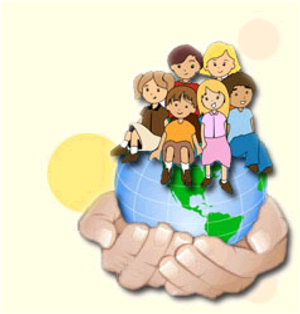
Права человека — это такие правила, которые обеспечивают защиту достоинства и свободы каждого отдельного человека. Когда-то, ещё в древние времена у людей возникла необходимость отстаивать свои права, например, возможность заниматься интересным делом, выбирать жилье, или даже просто жить. Права древний человек отстаивал силой. Слабый не имел никаких прав, если не имел заступника, желающего отстоять его право на собственность и на жизнь. Но не так-то давно люди поняли, что основным заступником прав человека является государство.
В 1948 году государства, входящие в ООН, подписали Всеобщую декларацию прав человека - документ, в котором пообещали друг другу и своим народам гражданские права и свободы. Положения, о которых говорится в документе, касаются всех - мужчин и женщин, богатых и бедных, верующих и неверующих - независимо от национальности и цвета кожи.
Всеобщая декларация прав человека - нужный и полезный документ. Но в нем говориться о людях вообще - и ни слова о детях! А ведь дети нуждаются в особом внимании, в заботе и защите со стороны государства. Именно поэтому в 1989 году ООН приняла особый документ под названием “Конвенция о правах ребенка”. Конвенция - это международное соглашение. В нем государства дают обязательство соблюдать права каждого ребенка. И наша страна тоже подписалась под этим документом, а значит - пообещала всему миру заботиться о своих маленьких по возрасту гражданах.
Вот какие права имеет каждый маленький гражданин.
Главное право каждого человека - право на жизнь. Никто не может отнимать жизнь у ребенка и государство дает обязательство сделать всё для того, чтобы человеческая жизнь оказалась вне опасности.
В конвенции говорится, что каждый имеет право на имя.
каждому ребенку родители придумывают при рождении имя, семья в которой он родился, дает ему фамилию, и эти сведения записывают в специальный документ - свидетельство о рождении. Там же пишут дату рождения ребенка, где он родился и кто его мама и папа. Это первый документ ребенка. Он есть у каждого из нас!
Каждый ребенок у нас имеет право на бесплатное образование.
Каждый имеет право на отдых. Дети любят играть, бабушка любит вязать, папа и мама устали на работе и имеют право отдохнуть так, как им нравится. Если члены семьи любят и уважают своих близких, то они не мешают друг другу отдыхать.
У всех взрослых людей есть работа. В нашей стране каждый человек имеет право работать.
Когда гражданин России заболеет, он имеет право на медицинскую помощь. Но чтобы не болеть, нужно следить за своим здоровьем. Если ребенок имеет проблемы со здоровьем в физическом или психическом, социальном отношении, должны обеспечиваться специальные режимы, образование и заботы, необходимые ввиду его особого состояния.
Все дети наравне со взрослыми имеют право получать информацию - читать книги, смотреть телевизор, пользоваться компьютером.
Право на экологически чистый воздух и природу. Когда воздух сильно загрязнен, то животные, растения и люди начинают болеть. Тоже самое можно сказать о реках, озерах и морях. Тогда говорят о плохой экологической обстановке. Каждый человек, обязан бережно сохранять природу.
Право знакомства с культурными ценностями. Выдающиеся образцы человеческого творчества хранятся в музеях. Каждый человек в нашей стране имеет право посетить любой музей в любом городе. Обязанность каждого гражданина – беречь исторические памятники.
Право получать защиту и помощь. Ребенок в России имеет право обратиться за помощью и защитой в полицию. Но обязанностью каждого гражданина является ненарушение прав другого человека. Ребёнок для полного и гармоничного развития его личности нуждается в любви и понимании. Он должен, когда это, возможно, расти на попечении и под ответственностью своих родителей и, во всяком случае, в атмосфере любви и моральной и материальной обеспеченности; малолетний ребёнок не должен, кроме тех случаев, когда имеются исключительные обстоятельства, быть разлучаем со своей матерью. На обществе и на органах публичной власти должна лежать обязанность осуществлять особую заботу о детях, не имеющих семьи, и о детях, не имеющих достаточных средств к существованию. Поэтому многодетным семьям предоставляются государственные или иные пособия на содержание детей.
Ребенок, как и всякий человек, имеет право на собственную личную жизнь, на свою тайну. Он сам может выбирать себе друзей, и никто не должен у него выспрашивать: "О чем это вы шепчетесь?" Никто не смеет указывать: с этим не дружи, эту музыку не люби, думай только так, а не иначе!
Ребенок имеет право на собственное мнение. Он может думать совсем не так, как - взрослый, и все. Что думает, высказывать вслух, написать и даже напечатать в газете или журнале.
Это основные права, которые ребенку следует знать, и никто не должен их нарушать. И также нужно всегда помнить, что права и другого человека нельзя нарушать, поэтому нужно ко всем относиться с терпимостью, уважать чужое мнение, интересы, следует защищать слабых, маленьких и тех, кто нуждается в этом. А еще сохранять окружающую природу и животных.

Материал подготовлен:

психологом отделения психолого-педагогической помощи

М.А. Правдюк

При написании статьи использован материал

из «Конвенции о правах ребенка» от 20 ноября 1989 года

